简答题
1.试题一阅读下列说明，回答问题1至问题4。【说明】某科技公司承接一个创新型供应链金融项目，开发一套整合区块链技术的“端到端数字化解决方案解改方案”，项目经理开展了如下范围管理和风险管理相关活动。活动1:通过召开跨部门沟通会，识别出应收账款登记、核心供应商自动结算、跨境支付模块，供应商评级算法等13项核心需求；活动2:明确了项目一期必须交付的智能合约融资MVP(最小可行产品)，其中含应收账款登记核心供应商自动结算功能，其他功能放入第二期；活动3:项目组通过访谈讨论，列出了项目面临的智能合约安全漏洞、数据合规争议和跨境支付模块技术难度高3个主要风险；活动4:开展了风险发生概率与影响程度分析；活动5:通过风险登记册标注了优先级；活动6:针对识别出的3个主要风险分别制定了代码审计、预留解决争议的储备金和购买跨境支付服务应对方案。【问题1】(10分)()请给出项目经理开展的6个活动分别属于范围管理和风险管理的哪个过程?()针对活动3，给出该过程可采用的数据分析方法。请回答第1个问题

答案：【问题1】（1）参考答案活动1：收集需求活动2：定义范围活动3：识别风险活动4：实施定性风险分析活动5：实施定性风险分析活动6：规划风险应对（2）参考答案：根本原因分析、SWOT分析、文件分析、假设条件和制约因素分析。
解析：活动1的描述中直接体现了收集需求的关键字“识别、13项目核心需求”；收集需求是为了实现项目目标，确定、记录并管理干系人的需要和需求。活动2的描述中体现了“明确了、一期必须交付的……结算功能、其他功能放入第二期”等关键字，符合“定义范围”的定义描述：是制定项目和产品详细描述的过程。定义范围的作用是描述产品、服务或成果的边界和验收标准。活动3“通过访谈讨论，列出了3个主要风险”，符合“识别风险”管理过程的定义和作用，“识别风险”是识别单个项目风险以及整体项目风险的来源，并记录风险特征的过程。识别风险过程的作用是：①记录现有的单个项目风险，以及整体项目风险的来源；②汇总相关信息，以便项目团队能够恰当地应对已识别的风险。活动4开展风险发生概率和影响程度分析，是典型的“实施定性风险分析”，通过评估单个项目风险发生的概率和影响及其他特征，对风险进行优先级排序，从而为后续分析或行动提供基础，帮助项目团队重点关注高优先级的风险。活动5给了两个关键提示信息：风险登记册、优先级，说明活动5参考了风险登记册，并针对风险登记册中已识别的风险进行了优先级排序和记录，通过描述可以确定是“实施定性风险分析”过程，定义和作用同上。活动6的提示信息为“制定了……应对方案”，直接锁定“规划风险应对”过程，规划风险应对是为了应对项目风险，而制定可选方案、选择应对策略并商定应对行动的过程。（2）试题分析 回答本题的前提是上一问管理过程判定正确，同时，考查考生对于识别风险管理过程的工具与方法记忆和理解。

简答题
2.试题一阅读下列说明，回答问题1至问题4。【说明】某科技公司承接一个创新型供应链金融项目，开发一套整合区块链技术的“端到端数字化解决方案解改方案”，项目经理开展了如下范围管理和风险管理相关活动。活动1:通过召开跨部门沟通会，识别出应收账款登记、核心供应商自动结算、跨境支付模块，供应商评级算法等13项核心需求；活动2:明确了项目一期必须交付的智能合约融资MVP(最小可行产品)，其中含应收账款登记核心供应商自动结算功能，其他功能放入第二期；活动3:项目组通过访谈讨论，列出了项目面临的智能合约安全漏洞、数据合规争议和跨境支付模块技术难度高3个主要风险；活动4:开展了风险发生概率与影响程度分析；活动5:通过风险登记册标注了优先级；活动6:针对识别出的3个主要风险分别制定了代码审计、预留解决争议的储备金和购买跨境支付服务应对方案。【问题2】(7分)活动5结束后，请以表格方式设计并完成该项目的风险登记册(写出风险登记册主要内容)。请回答第2个问题

答案：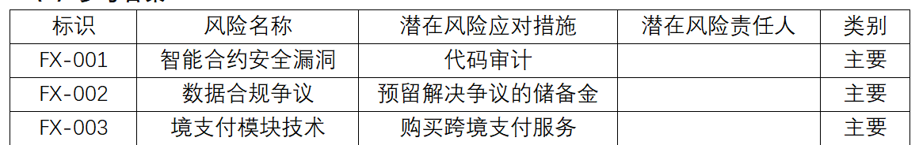
解析：风险登记册记录已识别项目风险的详细信息。随着实施定性风险分析、规划风险应对、实施风险应对和监督风险等过程的开展，这些过程的结果也要记入风险登记册。取决于具体的项目变量(如规模和复杂性),风险登记册可能包含有限或广泛的风险信息。当完成识别风险过程时，风险登记册的内容主要包括：①已识别风险的清单：在风险登记册中，每个项目风险都被赋予一个独特的标识号。需要按照所需的详细程度对已识别风险进行描述，确保明确理解。可以使用结构化的风险描述，来把风险本身与风险原因及风险影响区分开来。②潜在风险责任人：如果已在识别风险过程中识别出潜在的风险责任人，就要把该责任人记录到风险登记册中。随后将由实施定性风险分析过程进行确认。③潜在风险应对措施清单：如果已在识别风险过程中识别出某种潜在的风险应对措施，就要把它记录到风险登记册中。随后将由规划风险应对过程进行确认。根据风险管理计划规定的风险登记册格式，可能还要记录关于每项已识别风险的其他数据，包括：简短的风险名称、风险类别、当前风险状态、一项或多项原因、一项或多项对目标的影响、风险触发条件(显示风险即将发生的事件或条件)、受影响的WBS组件，以及时间信息(风险何时识别、可能何时发生、何时可能不再相关，以及采取行动的最后期限)。

简答题
3.试题一阅读下列说明，回答问题1至问题4。【说明】某科技公司承接一个创新型供应链金融项目，开发一套整合区块链技术的“端到端数字化解决方案解改方案”，项目经理开展了如下范围管理和风险管理相关活动。活动1:通过召开跨部门沟通会，识别出应收账款登记、核心供应商自动结算、跨境支付模块，供应商评级算法等13项核心需求；活动2:明确了项目一期必须交付的智能合约融资MVP(最小可行产品)，其中含应收账款登记核心供应商自动结算功能，其他功能放入第二期；活动3:项目组通过访谈讨论，列出了项目面临的智能合约安全漏洞、数据合规争议和跨境支付模块技术难度高3个主要风险；活动4:开展了风险发生概率与影响程度分析；活动5:通过风险登记册标注了优先级；活动6:针对识别出的3个主要风险分别制定了代码审计、预留解决争议的储备金和购买跨境支付服务应对方案。【问题3】(5分)()定义范围过程的主要输出成果是______。()该成果详细描述了哪些内容？请回答第3个问题

答案：（1）参考答案：项目范围说明书（2）参考答案：参考答案:产品范围描述、可交付成果、验收标准、项目除外责任。
解析：项目范围说明书是对项目范围、主要可交付成果、假设条件和制约因素的描述。项目范围说明书描述要做和不要做的工作的详细程度，决定着项目管理团队控制整个项目范围的有效程度。详细的项目范围说明书包括内容有(直接列出或参引其他文件):①产品范围描述：逐步细化在项目章程和需求文件中所述的产品、服务或成果特征。②可交付成果：为完成某一过程、阶段或项目而必须产出的任何独特并可核实的产品、成果或服务能力，可交付成果也包括各种辅助成果，如项目管理报告和文件。对可交付成果的描述可略可详。③验收标准：可交付成果通过验收前必须满足的一系列条件。④项目的除外责任：识别排除在项目之外的内容。明确说明哪些内容不属于项目范围，有助于管理干系人的期望及减少范围蔓延。

简答题
4.试题一阅读下列说明，回答问题1至问题4。【说明】某科技公司承接一个创新型供应链金融项目，开发一套整合区块链技术的“端到端数字化解决方案解改方案”，项目经理开展了如下范围管理和风险管理相关活动。活动1:通过召开跨部门沟通会，识别出应收账款登记、核心供应商自动结算、跨境支付模块，供应商评级算法等13项核心需求；活动2:明确了项目一期必须交付的智能合约融资MVP(最小可行产品)，其中含应收账款登记核心供应商自动结算功能，其他功能放入第二期；活动3:项目组通过访谈讨论，列出了项目面临的智能合约安全漏洞、数据合规争议和跨境支付模块技术难度高3个主要风险；活动4:开展了风险发生概率与影响程度分析；活动5:通过风险登记册标注了优先级；活动6:针对识别出的3个主要风险分别制定了代码审计、预留解决争议的储备金和购买跨境支付服务应对方案。【问题4】（3分）针对活动6制定的代码审计、法务咨询和专业测试机构的三个应对措施，依次分别属于哪种风险应对措施。请回答第4个问题

答案：参考答案：减轻、接受、转移
解析：风险减轻是指采取措施来降低威胁发生的概率和影响。提前采取减轻措施通常比威胁出现后尝试进行弥补更加有效。减轻措施包括采用较简单的流程、进行更多次测试和选用更可靠的卖方。还可能涉及原型开发，以降低从实验台模型放大到实际工艺或产品中的风险。代码审计可以降低安全漏洞的威胁，但并不能100%消除，故第一处填减轻更合适。风险接受是指承认威胁的存在。此策略可用于低优先级威胁，也可用于无法以任何其他方式经济有效地应对的威胁。接受策略又分为主动或被动方式。最常见的主动接受策略是建立应急储备，包括预留时间、资金或资源以应对出现的威胁；被动接受策略则不会主动采取行动，而只是定期对威胁进行审查，确保其并未发生重大改变。转移涉及将应对威胁的责任转移给第三方，让第三方管理风险并承担威胁发生的影响。采用转移策略通常需要向承担威胁的一方支付风险转移费用。风险转移可能需要通过一系列行动才得以实现，主要包括购买保险、使用履约保函、使用担保书和使用保证书等；也可以通过签订协议，把具体风险的归属和责任转移给第三方。

简答题
5.试题二阅读下列说明，回答问题1至问题3。【说明】某医疗大数据公司基于机器学习技术正在研发糖尿病风险预测系统，由10名开发人员组成的项目团队，需在六个月内完成全流程开发，并推进项目商业落地，项目活动关键信息如下表: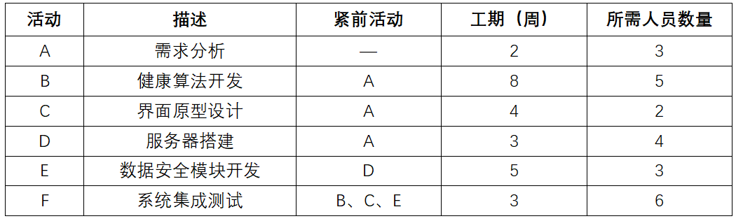在模型训练方面，项目需要依赖第三方供应商提供的健康数据集，其质量直接决定预测模型在早期识别糖尿病风险的有效性，在预算紧缩与开发周期限定的双重挑战下，供需双方展开策略博弈:A:供应商侧:提供S1(高价+高质量数据)或S2(低价+标准数据)两种方案；B:项目团队:需要选择T1(接受高价+联合风险担保)或T2(拒绝高价+自担延期风险)作为应对机制。结合案例回答下列问题。【问题1】(8分)()请参照活动A的单代号表示法，给出活动C的最迟开始时间、总浮动时间和最迟完成时间以及活动F的最早开始时间和最早完成时间。(5分)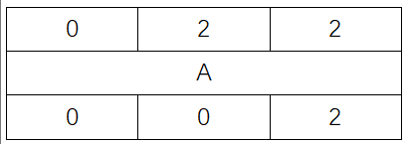()计算项目关键路径及总工期。(3分)请回答第1个问题

答案：【问题1】（1）参考答案：C的最迟开始时间是第6周、总浮动时间是4周、最迟完成时间是第10周，活动F的最早开始时间第10周、最早完成时间第13周。（2）参考答案：关键路径有2条：A-B-F、A-D-E-F，工期是13周。
解析：本题直接按提示要求画单代号图并将ES、EF、LS、LF和总时差的数据体现出来即可，本题并未要求画所有活动，完整的图如下：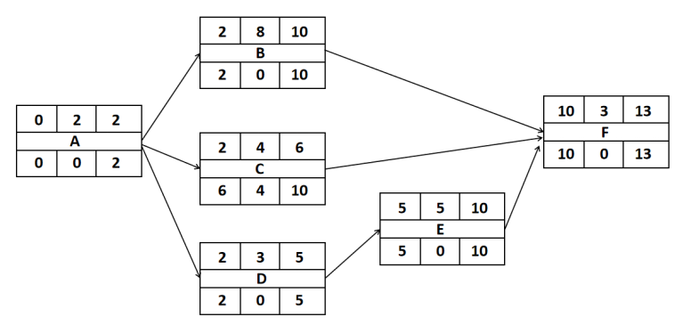

简答题
6.试题二阅读下列说明，回答问题1至问题3。【说明】某医疗大数据公司基于机器学习技术正在研发糖尿病风险预测系统，由10名开发人员组成的项目团队，需在六个月内完成全流程开发，并推进项目商业落地，项目活动关键信息如下表:在模型训练方面，项目需要依赖第三方供应商提供的健康数据集，其质量直接决定预测模型在早期识别糖尿病风险的有效性，在预算紧缩与开发周期限定的双重挑战下，供需双方展开策略博弈:A:供应商侧:提供S1(高价+高质量数据)或S2(低价+标准数据)两种方案；B:项目团队:需要选择T1(接受高价+联合风险担保)或T2(拒绝高价+自担延期风险)作为应对机制。结合案例回答下列问题。【问题2】(10分)假设每名开发人员能力相同，项目所有活动均可承担，在确保总工期不受影响的情况下，请完成如下人员安排计划表。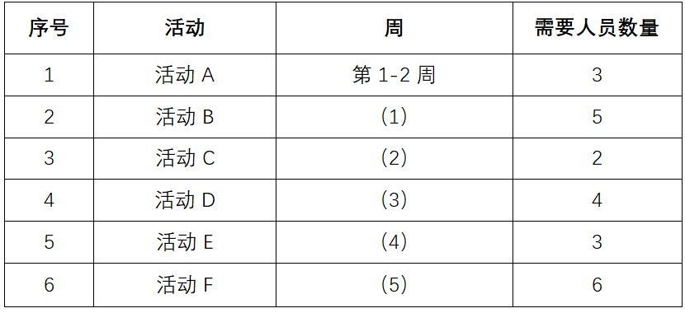请回答第2个问题

答案：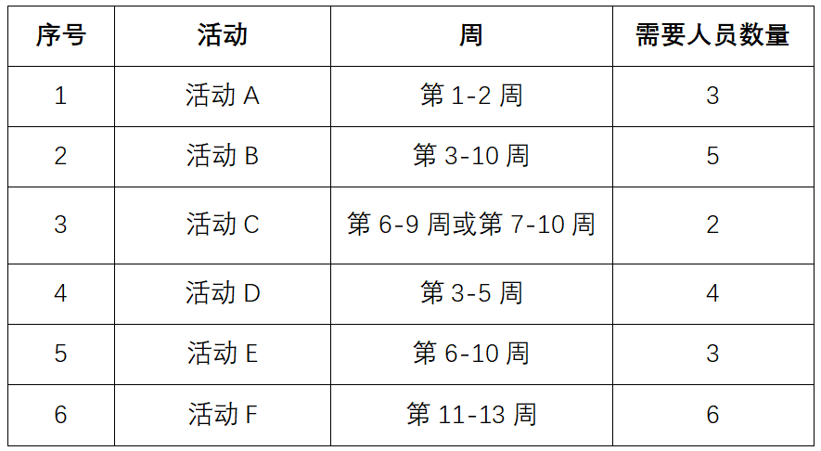
解析：通过时标网络图能比较清晰地进行进度分析，依据下图可知，2条关键路径A-B-F、A-D-E-F的自由时差和总时差均为0，故各关键活动的起止时间是固定的。C活动工期4周，且是非关键活动，C活动有4周的自由时差和总时差，故可以等D活动结束后再开展C活动的方式减少并行施工带来的人员资源的限制。活动D于第5周结束并释放人员参与活动C，C活动可在第6-9周开展，也可在第7-10周开展，两种方式均能保证B、C和E并行施工的总人数不超过10人。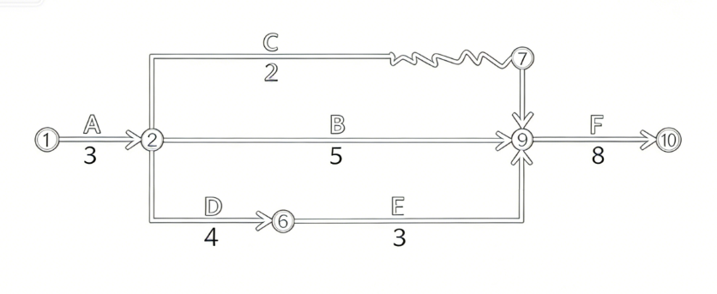

简答题
7.试题二阅读下列说明，回答问题1至问题3。【说明】某医疗大数据公司基于机器学习技术正在研发糖尿病风险预测系统，由10名开发人员组成的项目团队，需在六个月内完成全流程开发，并推进项目商业落地，项目活动关键信息如下表:在模型训练方面，项目需要依赖第三方供应商提供的健康数据集，其质量直接决定预测模型在早期识别糖尿病风险的有效性，在预算紧缩与开发周期限定的双重挑战下，供需双方展开策略博弈:A:供应商侧:提供S1(高价+高质量数据)或S2(低价+标准数据)两种方案；B:项目团队:需要选择T1(接受高价+联合风险担保)或T2(拒绝高价+自担延期风险)作为应对机制。结合案例回答下列问题。【问题3】(7分)供应商与项目团队赢得矩阵如下所示，请给出双方最优策略及均衡结果（单位：万元）。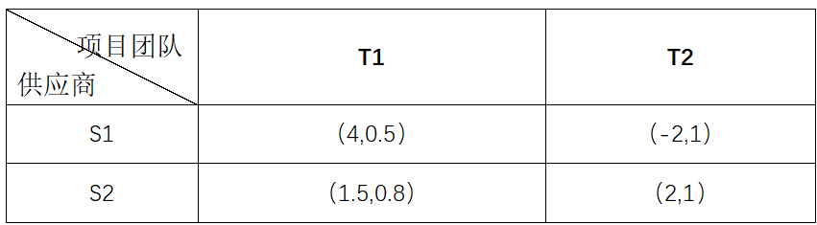表格（X1，X2）中，X1指供应商收益，X2指项目团队收益。例如(4，0.5)表示，当供应商采取S1策略，项目团队采取T1应对策略时，供应商获得4万元万收益，项目团队获得0.5万元收益。请回答第3个问题

答案：（1）参考答案：最优策略是（S2，T2），即供应商使用S2策略获得2万元收益，项目团队使用T2策略获得1万元收益。
解析：根据题目描述，供应商、项目团队双方各自的收益矩阵图如下：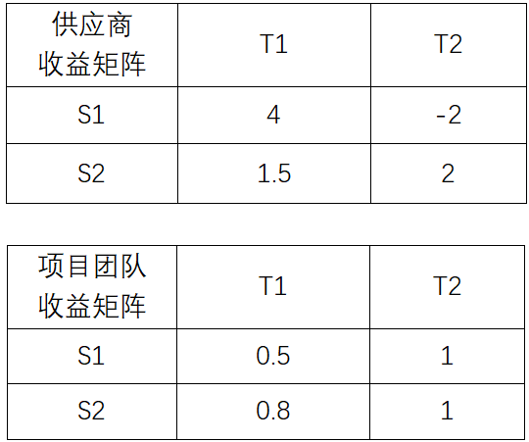通过以上收益矩阵图分析出纳什均衡情况，即：任意一位参与者在其他所有参与者的策略确定的情况下，其选择的策略是最优的。①策略组合1（S1，T1）供应商收益4万元，项目团队收益0.5万元，此时供应商收益最大，不会调整为S2策略，而项目团队若调整为T2策略，收益比T1高0.5万元，项目团队会改变策略，因此，策略组合1（S1，T1）不符合；②策略组合2（S1，T2）供应商收益-2万元，项目团队收益1万元，此时项目团队的收益最大，而供应商为了更高收益会改变为S2策略，因此，策略组合2（S1，T2）不符合；③策略组合3（S2，T1）供应商收益为1.5万元，项目团队收益为0.8万元，若项目团队使用T1策略，供应商会调整策略为S1以获得更大收益4万元，因此，策略组合3（S2，T1）不符合；④策略组合4（S2，T2）供应商收益为2万元，项目团队收益为1万元，此时项目团队的收益最大，不会调整策略，供应商在对方使用T2策略情况下，供应商此时的收益也是最大的，不会调整为收益值-2的S1策略，故，策略组合4（S2，T2）符合要求。

简答题
8.试题三阅读下列说明，回答问题1至问题4。【说明】某公司计划开发一套智能物流系统，通过A1进行物流路径规划、库存管理和无人配送，以提高物流效率，降低运营成本，预计开发周期为12个月。项目团队中有两位来自非洲国家的成员，文化背景差异较大。项目经理小王安排了相关培训，让团队成员了解各自国家的工作习惯和沟通风格。项目启动阶段，小王组织人员制定项目管理计划，包括范围管理计划，成本管理计划，进度管理计划，质量管理计划，采购管理计划等。此外，为了评估激励水平，小王通过与团队成员的沟通和调研，综合考虑团队成员对项目成功的奖励期望(如额外休假等)和对项目成功的信心，分析得出团队成员对项目成功的目标效价平均评分为7.5分(满分10分)，对项目成功的整体期望值是65%。项目执行阶段，质量经理强调全员参与质量管理，并定期组织质量改进会议，使项目团队能够及时发现并解决潜在问题，优化工作流程。开发人员每完成一个功能模块，会先进行单元测试。全部模块完成后，再进行集成测试。通过这些测试，开发团队可以确保交付的模块满足客户的功能需求，为最终验收做好准备。开发过程中，两位研发人员在某功能模块接口实现时出现分歧，都认为该接口功能应该由对方来实现。小王组织双方共同分析问题，寻找解决方案。在项目测试阶段，测试团队发现了一些重复出现的缺陷，小王组织团队进行根本原因分析，通过分析发现，这些缺陷的根源在于需求文档的不清晰和开发团队对需求理解的不一致。针对这一问题，项目组采取了改进措施，从而有效减少了类似缺陷的出现，另外测试时小王还发现某个数据处理功能可能不符合最新的数据隐私法规，要求研发人员对该功能进行改进。问题1】(7分)结合案例：()请根据期望理论计算团队的激励水平。()给出具体的提高本项目团队激励水平的措施。请回答第1个问题

答案：【问题1】（1）参考答案：激发力量=目标效价*期望值=7.5*65%=4.875（2）参考答案：①使用开放与有效的沟通；②创造团队建设机遇；③建立团队成员间的信任；④以建设性方式管理冲突；⑤鼓励合作型的问题解决方法；⑥鼓励合作型的决策方法；⑦增设奖金、提高额外休假的时间等外在激励；⑧以相互关系和谐的需要为激励因素的项目团队成员会渴望成为充满活力的工作小组的一员；⑨对于能形成自我工作方式、时间或节奏的成员，给予足够的自我指导和自主权进行激励。
解析：（1）期望理论是一种通过考察人们的努力行为与其所获得的最终奖酬之间的因果关系，来说明激励过程，并以选择合适的行为达到最终的奖酬目标的理论。期望理论认为，一个目标对人的激励程度受2个因素影响。①目标效价：指实现该目标对 个人有多大价值的主观判断。②期望值：指个人对实现该目标可能性大小的主观估计。期望理论认为，激励水平等于目标效价和期望值的乘积：激发力量=目标效价×期望值。（2）本题可结合“建设团队”领域和“团队绩效域”中关于“如何激励团队”进行答题。通过建设团队管理过程来激励团队：项目经理应创建一个能促进团队协作的环境，并通过给予挑战与机会、提供及时反馈与所需支持，以及认可与奖励优秀绩效，不断激励团队。可实现团队的高效运行的行为有：①使用开放与有效的沟通；②创造团队建设机遇；③建立团队成员间的信任；④以建设性方式管理冲突；⑤鼓励合作型的问题解决方法；⑥鼓励合作型的决策方法等。通过团队绩效域“领导力技能”来实现团队激励：激励项目团队成员涉及两个方面：一是了解哪些因素可以激励项目团队成员实现出色绩效；二是与项目团队成员合作，致力于开展项目活动并取得预期成果。对团队成员的激励可以是内在的，也可以是外在的。内在激励源自个人内心，它与在工作本身中寻找乐趣有关，而不是只关注奖励本身；外在激励源自外部奖励(如奖金)。项目的许多工作都与内在激励相一致，内在激励因素包括：成就、挑战、对工作的信念、改变现状的需要、自我指导和自主权、责任、个人成长、相互关系和谐的需要、成为项目团队一员的需要。每个人不止有一个激励因素，想要有效激励项目团队成员，需要了解每位成员的首要激励因素，根据首要激励因素和个人偏好选取合适的激励方法。例如，以相互关系和谐的需要为激励因素的项目团队成员会渴望成为充满活力的工作小组的一员；如果项目团队成员能够形成自己的工作方式，甚至能够确立自己的工作时间和节奏，则适合通过给予他足够的自我指导和自主权进行激励。

简答题
9.试题三阅读下列说明，回答问题1至问题4。【说明】某公司计划开发一套智能物流系统，通过A1进行物流路径规划、库存管理和无人配送，以提高物流效率，降低运营成本，预计开发周期为12个月。项目团队中有两位来自非洲国家的成员，文化背景差异较大。项目经理小王安排了相关培训，让团队成员了解各自国家的工作习惯和沟通风格。项目启动阶段，小王组织人员制定项目管理计划，包括范围管理计划，成本管理计划，进度管理计划，质量管理计划，采购管理计划等。此外，为了评估激励水平，小王通过与团队成员的沟通和调研，综合考虑团队成员对项目成功的奖励期望(如额外休假等)和对项目成功的信心，分析得出团队成员对项目成功的目标效价平均评分为7.5分(满分10分)，对项目成功的整体期望值是65%。项目执行阶段，质量经理强调全员参与质量管理，并定期组织质量改进会议，使项目团队能够及时发现并解决潜在问题，优化工作流程。开发人员每完成一个功能模块，会先进行单元测试。全部模块完成后，再进行集成测试。通过这些测试，开发团队可以确保交付的模块满足客户的功能需求，为最终验收做好准备。开发过程中，两位研发人员在某功能模块接口实现时出现分歧，都认为该接口功能应该由对方来实现。小王组织双方共同分析问题，寻找解决方案。在项目测试阶段，测试团队发现了一些重复出现的缺陷，小王组织团队进行根本原因分析，通过分析发现，这些缺陷的根源在于需求文档的不清晰和开发团队对需求理解的不一致。针对这一问题，项目组采取了改进措施，从而有效减少了类似缺陷的出现，另外测试时小王还发现某个数据处理功能可能不符合最新的数据隐私法规，要求研发人员对该功能进行改进。【问题2】(10分)结合案例，请将该项目在质量管理各过程中执行的活动进行归类，完成下表。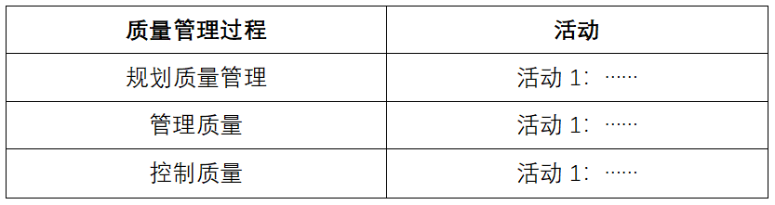请回答第2个问题

答案：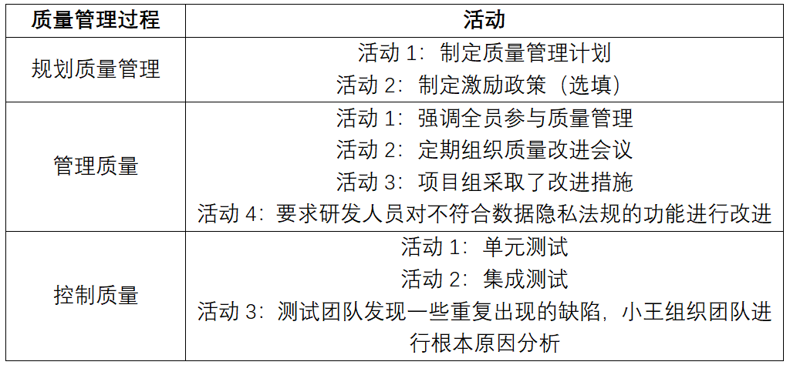
解析：本题主要围绕质量管理领域进行考查，要求考生掌握规划质量管理、管理质量和控制质量3个管理过程分别做什么、怎么做、配套的工具与方法，质量管理历年都是重要考点。规划质量管理过程是识别项目及其可交付成果的质量要求、标准，并书面描述项目将如何证明符合质量要求、标准的过程，从而为项目团队在整个项目期间如何管理和核实质量提供指南和方向。管理质量过程是把组织的质量政策用于项目，并将质量管理计划转化为可执行的质量活动的过程，通过过程管理：①提高实现质量目标的可能性；②识别无效过程和导致质量低劣的原因；③使用控制质量过程的数据和结果向干系人展示项目的总体质量状态。控制质量过程是为了评估绩效，确保项目输出完整、正确且满足客户期望，而监督和记录质量管理活动执行结果的过程，通过控制过程：①核实项目可交付成果和工作已经达到主要干系人的质量要求，可供最终验收；②确定项目输出是否达到预期目的，这些输出需要满足所有适用标准、要求、法规和规范。

简答题
10.试题三阅读下列说明，回答问题1至问题4。【说明】某公司计划开发一套智能物流系统，通过A1进行物流路径规划、库存管理和无人配送，以提高物流效率，降低运营成本，预计开发周期为12个月。项目团队中有两位来自非洲国家的成员，文化背景差异较大。项目经理小王安排了相关培训，让团队成员了解各自国家的工作习惯和沟通风格。项目启动阶段，小王组织人员制定项目管理计划，包括范围管理计划，成本管理计划，进度管理计划，质量管理计划，采购管理计划等。此外，为了评估激励水平，小王通过与团队成员的沟通和调研，综合考虑团队成员对项目成功的奖励期望(如额外休假等)和对项目成功的信心，分析得出团队成员对项目成功的目标效价平均评分为7.5分(满分10分)，对项目成功的整体期望值是65%。项目执行阶段，质量经理强调全员参与质量管理，并定期组织质量改进会议，使项目团队能够及时发现并解决潜在问题，优化工作流程。开发人员每完成一个功能模块，会先进行单元测试。全部模块完成后，再进行集成测试。通过这些测试，开发团队可以确保交付的模块满足客户的功能需求，为最终验收做好准备。开发过程中，两位研发人员在某功能模块接口实现时出现分歧，都认为该接口功能应该由对方来实现。小王组织双方共同分析问题，寻找解决方案。在项目测试阶段，测试团队发现了一些重复出现的缺陷，小王组织团队进行根本原因分析，通过分析发现，这些缺陷的根源在于需求文档的不清晰和开发团队对需求理解的不一致。针对这一问题，项目组采取了改进措施，从而有效减少了类似缺陷的出现，另外测试时小王还发现某个数据处理功能可能不符合最新的数据隐私法规，要求研发人员对该功能进行改进。【问题3】(3分)结合案例，请简述项目经理在管理沟通过程的如下活动中，分别采用了哪项人际关系与团队技能？()项目团队中有两位来自非洲国家的成员，文化背景差异较大。项目经理小王安排相关培训，让团队成员了解各自国家的工作习惯和沟通风格。()开发过程中，两位研发人员在某功能模块接口实现时出现分歧，都认为该接口功能应该由对方来实现。小王组织双方共同分析问题，寻找解决方案。()测试时，小王发现某个数据处理功能可能不符合最新的数据隐私法规，要求研发人员对该功能进行更改。请回答第3个问题

答案：参考答案：（1）文化意识（2）冲突管理（3）政策意识
解析：题目已明确答题范围是“管理沟通过程”和“人际关系与团队技能”，考生结合管理沟通过程各人际关系与团队技能的定义和理解进行回答即可。本过程的人际关系与团队技能有：①积极倾听：包括告知已收到、澄清与确认信息、理解，以及消除妨碍理解的障碍。②冲突管理：采用特定方式对冲突进行管理。③文化意识：理解个人、群体和组织之间的差异，并据此调整项目的沟通策略。④会议管理：采取步骤确保会议有效并高效地达到预期目标。规划会议时的一般步骤包括：①准备并发布会议议程(其中包含会议目标);②确保会议在规定的时间开始和结束；③确保适当参与者受邀并出席；④切题；⑤处理会议中的期望、问题和冲突；⑥记录所有行动以及所分配的行动责任人。⑤人际交往：通过与他人互动交流信息，建立联系。人际交往有利于项目经理及其团队通过非正式组织解决问题，影响干系人的行动，以及提高干系人对项目工作和成果的支持，从而改善绩效。⑥政策意识：有助于项目经理在项目期间引导干系人参与，以保持干系人的支持。

简答题
11.试题三阅读下列说明，回答问题1至问题4。【说明】某公司计划开发一套智能物流系统，通过A1进行物流路径规划、库存管理和无人配送，以提高物流效率，降低运营成本，预计开发周期为12个月。项目团队中有两位来自非洲国家的成员，文化背景差异较大。项目经理小王安排了相关培训，让团队成员了解各自国家的工作习惯和沟通风格。项目启动阶段，小王组织人员制定项目管理计划，包括范围管理计划，成本管理计划，进度管理计划，质量管理计划，采购管理计划等。此外，为了评估激励水平，小王通过与团队成员的沟通和调研，综合考虑团队成员对项目成功的奖励期望(如额外休假等)和对项目成功的信心，分析得出团队成员对项目成功的目标效价平均评分为7.5分(满分10分)，对项目成功的整体期望值是65%。项目执行阶段，质量经理强调全员参与质量管理，并定期组织质量改进会议，使项目团队能够及时发现并解决潜在问题，优化工作流程。开发人员每完成一个功能模块，会先进行单元测试。全部模块完成后，再进行集成测试。通过这些测试，开发团队可以确保交付的模块满足客户的功能需求，为最终验收做好准备。开发过程中，两位研发人员在某功能模块接口实现时出现分歧，都认为该接口功能应该由对方来实现。小王组织双方共同分析问题，寻找解决方案。在项目测试阶段，测试团队发现了一些重复出现的缺陷，小王组织团队进行根本原因分析，通过分析发现，这些缺陷的根源在于需求文档的不清晰和开发团队对需求理解的不一致。针对这一问题，项目组采取了改进措施，从而有效减少了类似缺陷的出现，另外测试时小王还发现某个数据处理功能可能不符合最新的数据隐私法规，要求研发人员对该功能进行改进。【问题4】(5分)判断正误:()沟通技术的选择应适合项目参与者，且应在合适的时候安排适当培训活动。（）()项目资源管理是为了降低项目成本，而对项目所需的资源所进行的计划、组织、指挥、协调和控制等的活动。（）()随着项目进展项目团队成员将逐渐减少。（）()项目资源是指完成项目所需的实物资源，包括设备、材料、设施和基础设施。（）()提高项目团队的情商或情绪能力可提高团队效率，还可以降低团队成员离职率。（）请回答第4个问题

答案：参考答案：√×××√
解析：（1）用于在项目干系人之间传递信息的方法很多，信息交换和协作的常见方法包括对话、会议、书面文件、数据库、社交媒体和网站。影响沟通技术的选择的因素包括：①信息需求的紧迫性：信息传递的紧迫性、频率和形式可能因项目而异，也可能因项目阶段而异；②技术的可用性与可靠性：用于发布项目沟通工件的技术，应该在整个项目期间都具备兼容性和可得性，且对所有干系人都可用；③易用性：沟通技术的选择应适合项目参与者，且应在合适的时候安排适当培训活动；④项目环境：团队会议与工作是面对面还是在虚拟环境中开展；成员处于一个还是多个时区，他们是否使用多语种沟通；是否还有能影响沟通效率的其他环境因素(如与文化有关的各个方面)；⑤信息的敏感性和保密性，需要考虑：①拟传递的信息是否属于敏感或机密信息，如果是，可能需要采取合理安全措施；②为员工制定社交媒体政策，以确保行为适当、信息安全和知识产权保护。（2）项目资源管理是通过识别、获取和管理所需资源以成功完成项目，降低项目成本是资源管理子目标之一，并不是主要目标。（3）项目团队成员的增加或减少，没有特定的制式标准，需依据项目工作实际开展情况和需求而定。另，根据项目通用的生命周期结构下的特征来看，成本与人力投入水平在开始时较低，在工作执行期间达到最高，并在项目快要结束时迅速回落，题干未界定项目的生命周期阶段，故错误。（4）项目资源既包含项目团队的成员，即人力资源，也包括设施、设备、材料、用品和其他资源，题干仅指实物资源是错误的。（5）是指识别、评估和管理个人情绪、他人情绪及团体情绪的能力。项目管理团队能通过情商来了解、评估及控制项目团队成员的情绪，预测团队成员的行为，确认团队成员的关注点及跟踪团队成员的问题，来达到减轻压力、加强合作的目的，因此可促进团队良性互动，改善团队氛围和提升效率，增强凝聚力，减少离职率。

